ПАСПОРТ

Пластиковый контейнер ТБО 1100 литров
ТУ 22.29.29-002-70718302-2025

1. Назначение
1.1. Пластиковый контейнер ТБО 1100 литров (далее — контейнер) предназначен для сбора, временного хранения и механизированной погрузки твердых бытовых отходов.

2. Техническое описание
2.1. Контейнер состоит из цельнолитого крупногабаритного корпуса на колесах и крышки, изготовленных из полиэтилена высокой плотности методом литья под давлением на термопластавтомате.
2.2. Комплектующие детали контейнера (цапфа, ось крышки, ручки, заглушка сливного отверстия, крепежные элементы) изготавливаются в соответствии с конструкторской документацией.
2.3. Конструкция и характеристики контейнера соответствуют требованиям DIN EN 840-2.
2.4. Контейнер имеет сливное отверстие для удаления жидкостей, закрываемое заглушкой с уплотнителем.
2.5. Допускается изготовление контейнера в различных цветах по согласованию с заказчиком.
2.6. На поверхности контейнера допускаются незначительные технологические особенности, не влияющие на эксплуатационные свойства изделия: малозаметные вкрапления, незначительная неоднородность окраски, слабая волнистость, шероховатость, малозаметные следы холодного спая материала.

3. Основные технические характеристики

Параметр | Значение
Наименование изделия | Пластиковый контейнер ТБО
Номинальный объем | 1100 л (1,1 м³)
Длина | 1370 мм
Ширина | 1110 мм
Высота | 1350 мм
Масса тары | 46 кг
Материал корпуса и крышки | Полиэтилен высокой плотности (HDPE)
Максимальная грузоподъемность | 440 кг
Диаметр колес | 200 мм
Температурный диапазон эксплуатации | от -40 °C до +50 °C
Допустимое кратковременное температурное воздействие | до +90 °C

4. Комплектация
4.1. Базовая комплектация контейнера включает:
Наименование | Количество
Корпус контейнера | 1 шт.
Крышка | 1 шт.
Цапфа в комплекте с усилителем и крепежом | 2 шт.
Ось крышки | 2 шт.
Заглушка сливного отверстия | 1 шт.
Поворотное колесо диаметром 200 мм с крепежом | 4 шт.
в том числе с тормозом | 2 шт.
в том числе без тормоза | 2 шт.

4.2. По согласованию с заказчиком контейнер может поставляться в иной комплектации.

5. Комплектность поставки
5.1. В комплект поставки входят:

Наименование | Количество
Контейнер пластиковый ТБО 1100 л | ___ шт.
Паспорт изделия | 1 шт.

6. Транспортировка и хранение
6.1. Контейнеры транспортируют в штабелях всеми видами транспорта в соответствии с правилами перевозки грузов, действующими на соответствующем виде транспорта.
6.2. Допускается перевозка открытым транспортом при обязательном укрытии груза брезентом или иным защитным материалом.
6.3. Контейнеры хранят в штабелях. Максимальная высота штабеля не должна превышать 2500 мм.
6.4. При хранении в отапливаемых помещениях контейнеры должны находиться на расстоянии не менее 1 м от нагревательных приборов.
6.5. При хранении контейнеры должны быть защищены от прямого воздействия солнечных лучей.

7. Указания по эксплуатации
7.1. При установке контейнера необходимо обеспечить его устойчивое положение.
7.2. Запрещается находиться рядом с контейнером в момент его подъема и опрокидывания при выгрузке в мусоровоз.
7.3. Опорожнение контейнера осуществляется специальными подъемными механизмами с устройствами захвата.
7.4. В процессе эксплуатации контейнер не должен подвергаться механическим нагрузкам, превышающим установленные показатели.
7.5. Температурный диапазон эксплуатации контейнера составляет от -40 °C до +50 °C. Допускается кратковременное воздействие температуры до +90 °C.
7.6. Контейнер не предназначен для сбора и временного хранения опасных отходов.
7.7. Запрещается помещать в контейнер легковоспламеняющийся, горючий и тлеющий мусор.
7.8. Перемещение контейнера волоком, а также с включенным тормозным механизмом колес не допускается.
7.9. При выгрузке штабелей новых контейнеров из транспортного средства необходимо применять специальные захваты, обеспечивающие сохранность продукции при погрузочно-разгрузочных работах.
7.10. Запрещается выгружать новые контейнеры из транспортного средства путем опрокидывания штабелей.

8. Требования безопасности
8.1. Общие требования безопасности — по ГОСТ 12.3.030 и ГОСТ 12.3.002.
8.2. Контейнеры и комплектующие не являются токсичными, при хранении и эксплуатации не выделяют вредных для человека и окружающей среды веществ.
8.3. Контейнеры не являются взрывоопасными.
8.4. При возгорании для тушения допускается применять огнетушители любого типа, воду, водяной пар, огнетушащие пены, инертные газы, песок.

9. Гарантии изготовителя
9.1. Изготовитель гарантирует соответствие контейнера требованиям ТУ 22.29.29-002-70718302-2025 при соблюдении условий эксплуатации, хранения и транспортировки.
9.2. Гарантийный срок — 12 месяцев с момента ввода в эксплуатацию.
9.3. Дополнительные гарантийные условия могут быть определены соглашением между поставщиком и покупателем.
9.4. По истечении срока службы контейнер подлежит передаче на переработку во вторичное полимерное сырье, а при невозможности переработки — утилизации в специализированных организациях.
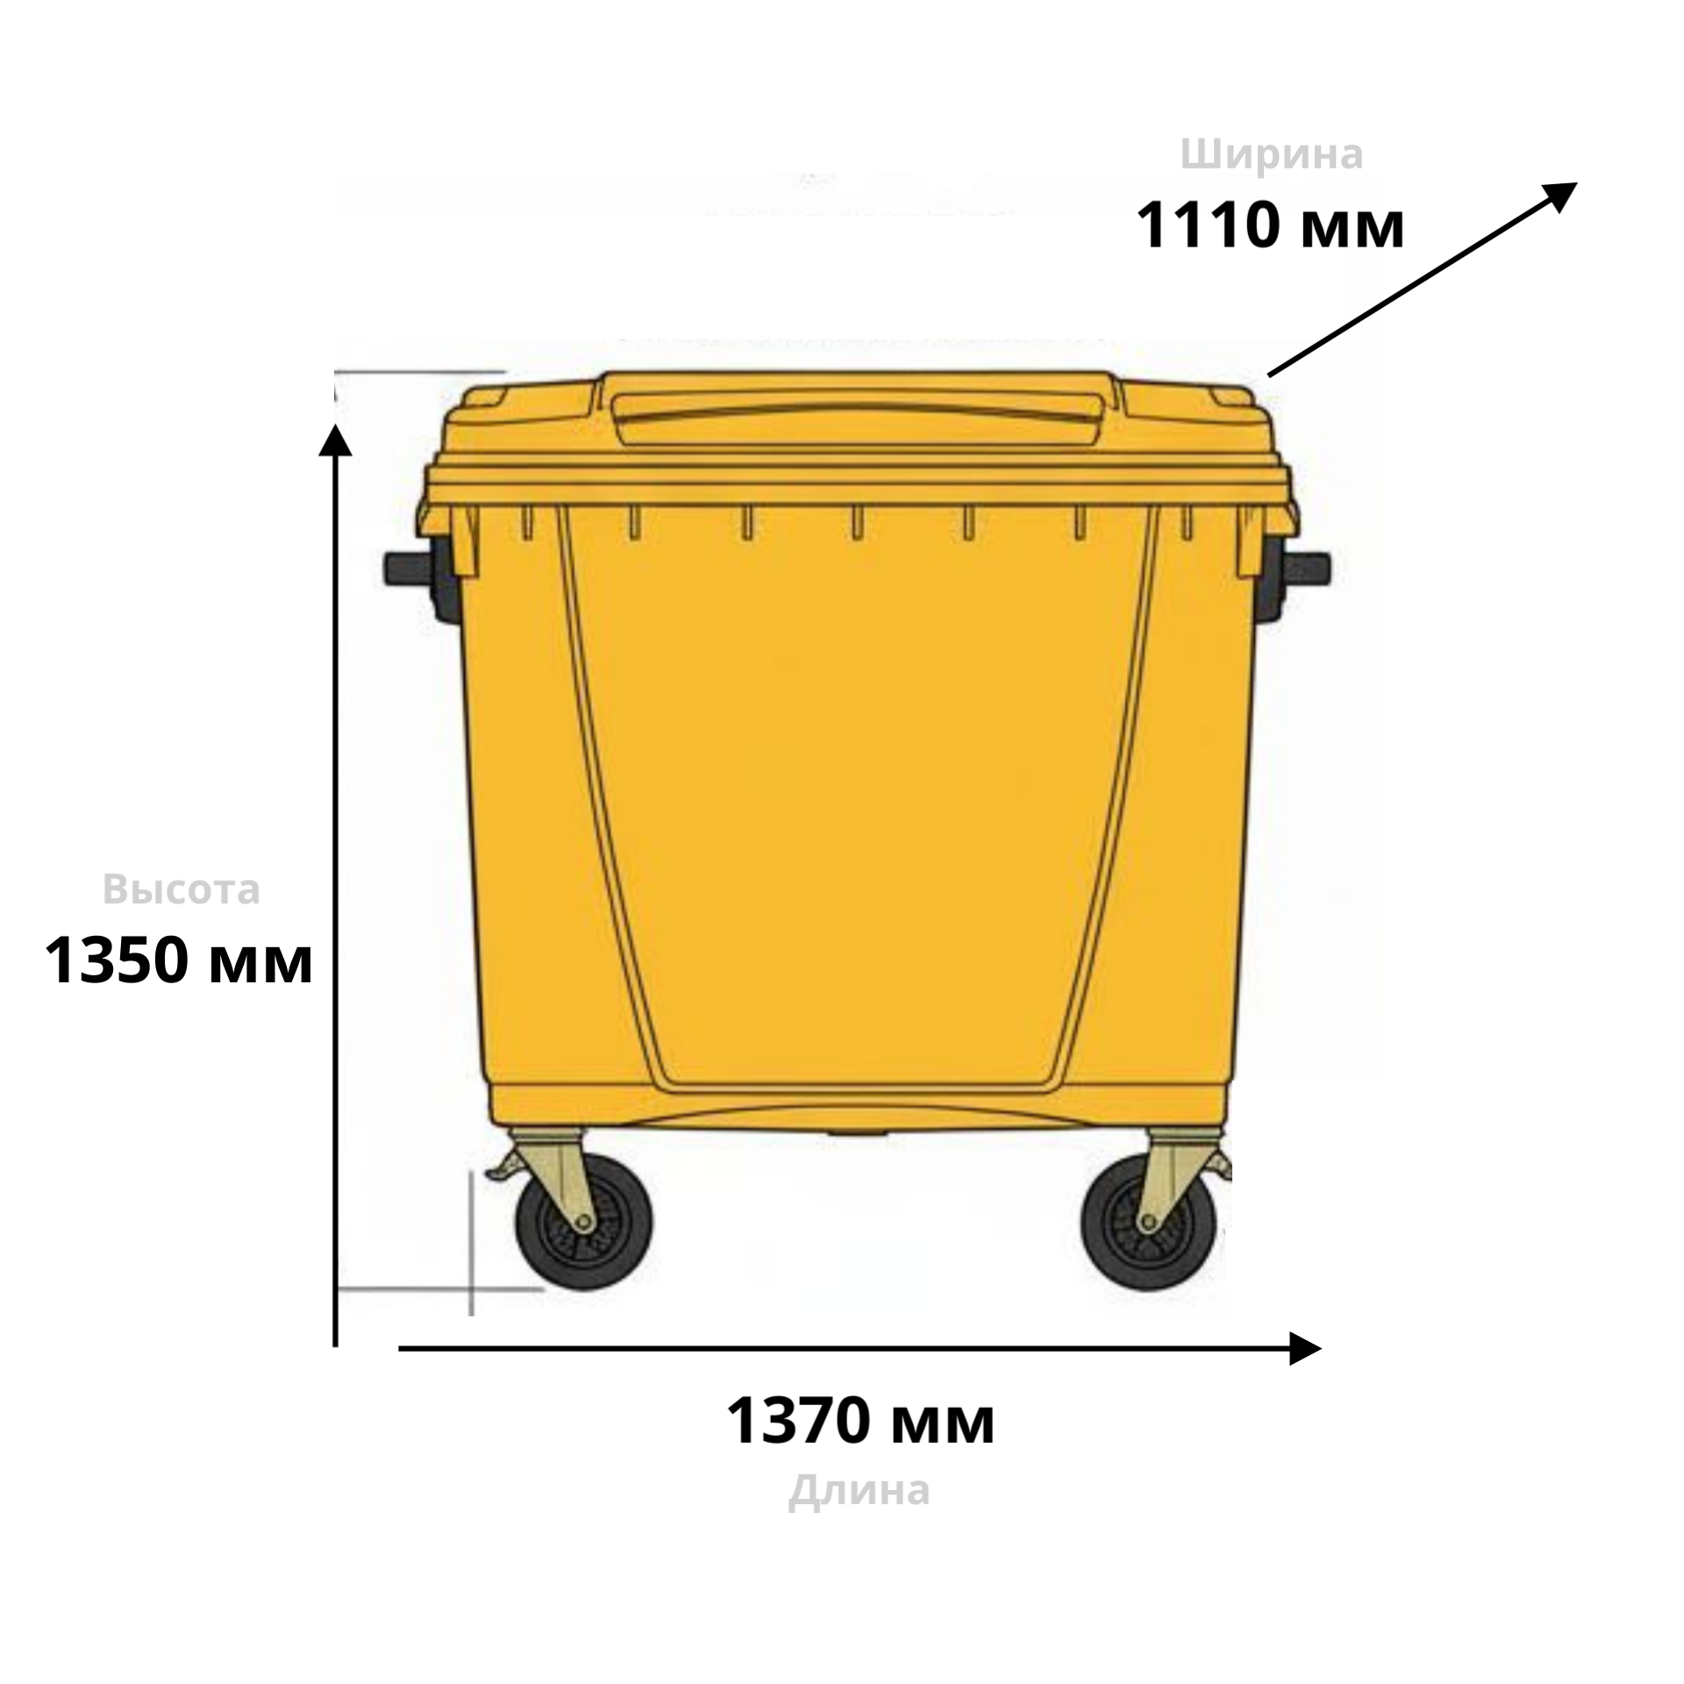

10. Отметка ОТК
Контролер ОТК __________________________________ /_____________________/
Дата выпуска: “ ” ____________ 26 г.
Партия: __________________________
Количество: ______________________ М.П.

